Atitit 微前端的概念(micro frontends与架构

微前端的概念（micro frontends）。这也是在上一个项目里，我们尝试做的一部分，遗憾的是并没有成功完全实施。这是一个搜索类型的网站，网站的首页承担着大部分的访问量，而详情页的主要流量来源则是搜索引擎。我们在首页上使用**[jQuery](http://lib.csdn.net/base/jquery" \o "jQuery知识库" \t "http://blog.csdn.net/phodal/article/details/_blank)** + Require.js技术栈，而在其他页面（搜索结果页 + 详情页）使用 **[React](http://lib.csdn.net/base/react" \o "React知识库" \t "http://blog.csdn.net/phodal/article/details/_blank)**.js，我们在最初的时候考虑过将详情页静态化——因为需要 SEO 的缘故，这样可以让我们降低 SEO 带来的复杂度。

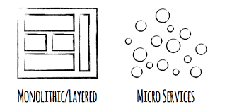

后来，我也在我的博客上解耦了两部分，为了更快的访问首页的速度——将首页独立出来，不使用JS，直接使用Pure.css来担重任；在其他页面里使用Material Design Lite作为 UI 部分。

有一点值得考虑的是：对于微服务架构来说，在一个系统的不同的部分使用不同的技术栈是一种不错的体验；而对于一个前端团队来说，在同一个系统的使用不同的技术栈**就不是**一种不错的体验。